- Outlook 2002 SP3
- Outlook 2007
- Outlook Express
Outlook 2002 SP3
工具／選項／郵件格式／建立簽名
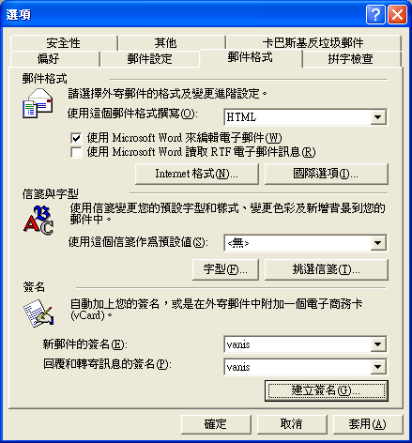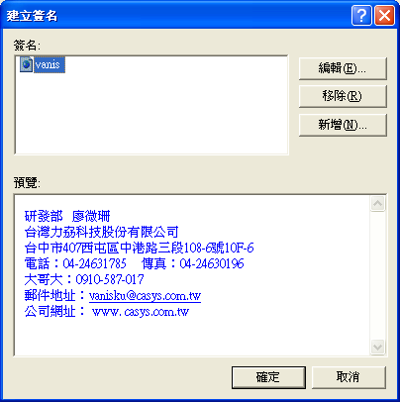
Outlook 2007
工具／選項／郵件格式／建立簽名
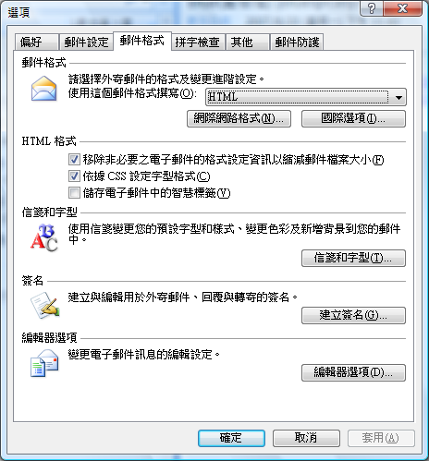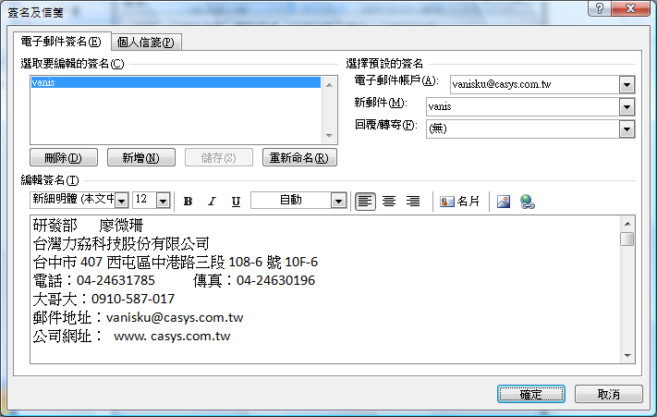
Outlook Express
